Produktspesifikasjon for

Renovasjon (27)
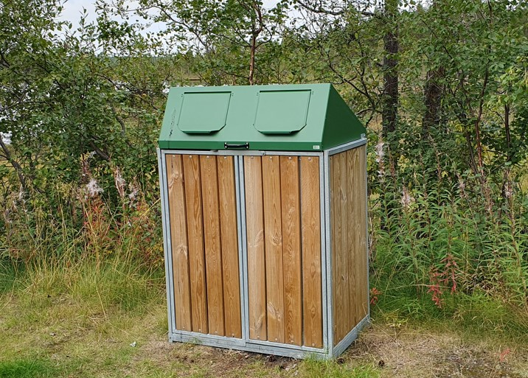
Figur 1 Renovasjon (Foto: Randi Skoglund, Statens vegvesen)

Innhold
1 Innledning 2
2 Om vegobjekttypen 2
3 Bruksområder 2
4 Registreringsregler med eksempler 3
5 Relasjoner 9
6 Egenskapstyper 10
7 UML-modell 14

Innledning
Dette er en produktspesifikasjon for vegobjekttypen Renovasjon i NVDB. Produktspesifikasjon er oppdatert i henhold til Datakatalogversjon 2.34.
Sist oppdatert dato: 2023.10.09.

Om vegobjekttypen
Tabell 2-1 gir generell informasjon om vegobjekttypen hentet fra Datakatalogen.
Tabell 2-1 Informasjon om vegobjekttypen
Navn vegobjekttype | Renovasjon
Definisjon | Utstyr for søppelhåndtering.
Representasjon i vegnettet | Punkt
Kategoritilhørighet | Kategori 3 - Egne
Sideposisjonsrelevant | Kan
Kjørefeltrelevant | Nei
Krav om morobjekt | Nei
Kan registreres på konnekteringslenke | Nei

Bruksområder
Tabell 3-1 gir oversikt over viktige bruksområder for NVDB-data. Det er markert hvilke av disse som er aktuelle for denne vegobjekttypen. I noen tilfeller er det gitt mer utfyllende informasjon.
Tabell 3-1 Oversikt over bruksområder
Bruksområde | Relevant | Utfyllende informasjon
NTP - Oversiktsplanlegging
Vegnett - navigasjon
Statistikk
Beredskap
Sikkerhet
ITS
VTS – Info
Klima – Miljø
Vegliste – framkommelighet
Drift og vedlikehold | X
Annet bruksområde

Registreringsregler med eksempler

Registreringsregler
Nedenfor presenteres regler for registrering av data knyttet til gjeldende vegobjekttype. For noen regler er det i kolonne til høyre referert til utfyllende eksempler.
Nr. |  | Regel | Eks.
1 |  | Generelt
 | a | En forekomst av vegobjekttype Renovasjon i NVDB gjenspeiler et konkret utstyr for søppelhåndtering ute langs vegnettet. Eksempler viser ulike varianter av Renovasjon og hvordan disse skal registreres. | 4.2.1  4.2.2
2 |  | Omfang – hva skal registreres
 | a | Alle renovasjonsobjekter på veger med vegkategori = europaveg eller riksveg og som eies eller driftes av Statens vegvesen, skal registreres i NVDB.
 | b | Objekttypen kan også registreres på øvrig vegnett.
 | c | Egenskapstyper som er kategori 3 registreres ut fra vegeiers egne behov.
3 |  | Forekomster – oppdeling ved registrering
 | a | Et Renovasjon-objekt skal registreres for hvert utstyr for søppelhåndtering ute langs vegen. Enkeltstående renovasjonsobjekt skal registreres som egne objekter.
 | b | Avfallsdunker som inneholder flere sekkestativ registreres som et objekt. Det skal ikke registreres et objekt per sekk.
4 |  | Egengeometri
 | a | Objekttypen skal ha egengeometri. Det fremkommer av oversikten i kapittel 6.2 hvilken egengeometri objekttypen skal ha. | 4.2.3
 | b | Noen typer renovasjon kan flyttes på/tas inn om vinteren. Det er ikke aktuelt å måle inn Renovasjon på nytt etter hver ev. flytting av objektet.
5 |  | Egenskapsdata
 | a | Det framkommer av oversikten i kapittel 6.1 hvilke egenskapstyper som kan angis for denne vegobjekttypen. Her framkommer det også hvilken informasjon som er absolutt påkrevd (1), påkrevd (2), betinget (3) og opsjonell (4). I kapittel 7.3 finnes UML-modell som gir oversikt over egenskaper og tilhørende tillatte verdier. | 4.2.4
 | b | Egenskapstypen Tilleggsinformasjon kan en gjerne bruke for å angi antall sekker i et sekkestativ.
 | c | Egenskapstype Antall har tidligere blitt brukt for å angi hvor mange fysiske renovasjonsobjekter objektet representerer. Nå skal det registreres et renovasjonsobjekt for hvert fysiske renovasjonsobjekt ute langs vegen. For nye registreringer blir Antall = 1.
6 |  | Relasjoner
 | a | Det framkommer av kapittel 5 hvilke relasjoner vegobjekttype kan inngå i. I kapittel 7.1 finnes UML-modell som gir oversikt over relasjoner
 | b | Hvis Renovasjon ligger på Rasteplass (39), Holdeplassutrustning (487) eller Ferjekai (64) registreres disse som morobjekt.
7 |  | Lignende vegobjekttyper i Datakatalogen
 | a | Ingen.
8 |  | Stedfesting til vegnettet i NVDB
 | a | Renovasjon skal stedfestes på vegtrasénivå. | 4.2.3
 | b | Renovasjon som er datterobjekt til f.eks. Rasteplass (39), Ferjekai (64) eller Holdeplassutrustning (487), stedfestes på samme vegnett som mor-objektet.

Eksempler

Avfallsdunk i leskur
Eksempelet viser Renovasjon av type kurv/liten dunk i leskur. Noen universelt utformede leskur har fastmontert kurv/liten dunk plassert i brukervennlig høyde på utsiden. Her vil Holdeplassutrustning (487) være morobjektet.

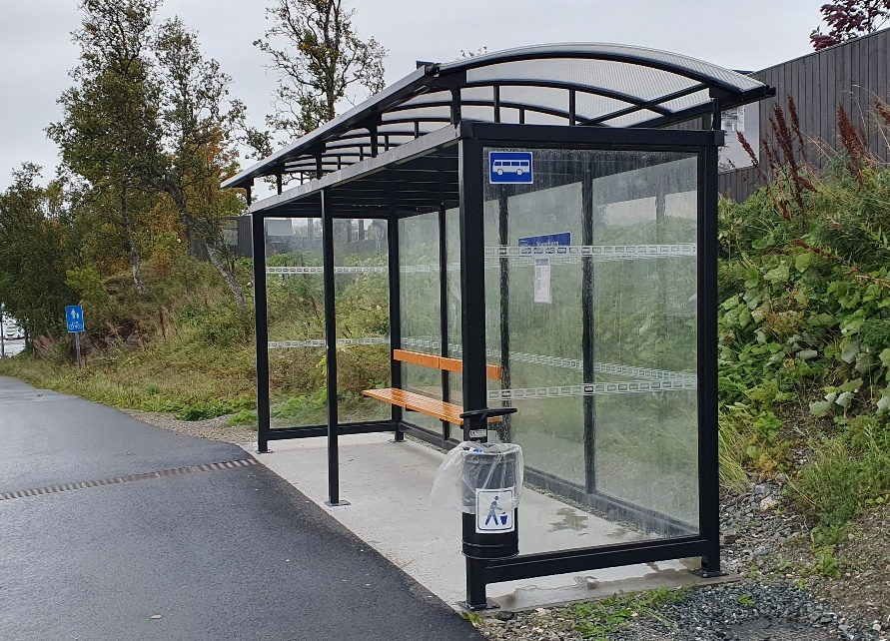 | EGENSKAPSDATA:  - Type = Kurv/liten dunk  - Volum = 0,08 m3 *  - Antall = 1  - Etableringsår = 2022  * Anslått verdi
Foto: Randi Skoglund, Statens vegvesen

Avfallsdunk med flere sekker
Eksempelet viser en avfallsdunk som har fire sekkestativ. Dette skal registreres som et objekt.
Hver sekk har volum 125 liter slik at totalt volum blir 0,5 m3.

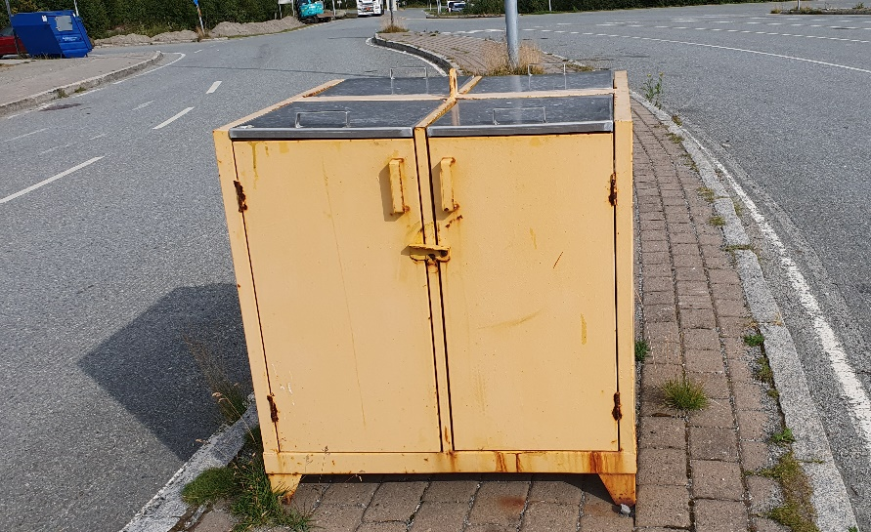 | EGENSKAPSDATA:  - Type = Avfallsdunk  - Volum = 0,5 m3  - Antall = 1  - Etableringsår = 2000 *  - Tilleggsinformasjon = Inneholder 4 sekker  * Anslått verdi
Foto: Randi Skoglund, Statens vegvesen

Egengeometri og stedfesting
Eksemplet viser hvordan en skal måle inn egengeometri for Renovasjon og stedfeste det til vegnettet. Renovasjon måles inn med et punkt som geometrisk representerer objektet. Dette punktet plasseres i senter av renovasjonsobjektet på terrengnivå, her markert med rødt punkt.

Renovasjon stedfestes på vegtrasénivå, her markert med blått punkt.

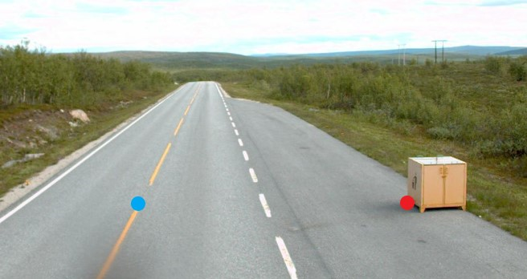
Foto: Statens vegvesen
Illustrasjon: Randi Skoglund, Statens vegvesen

Egenskapstype Type (1108)
Eksempelet viser ulike verdier og utforminger for egenskapstypen Type.
- Kurv/liten dunk  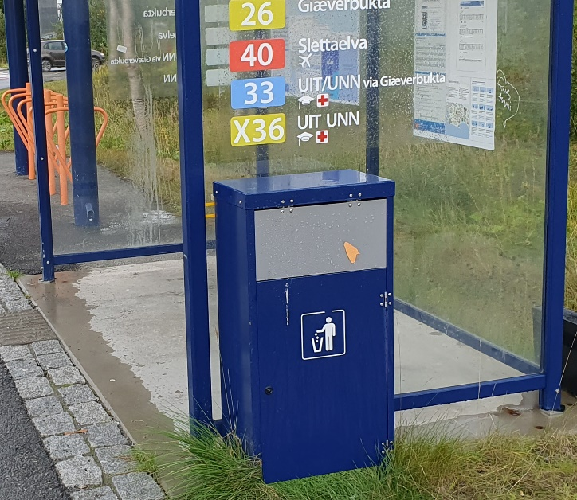 | - Avfallsdunk  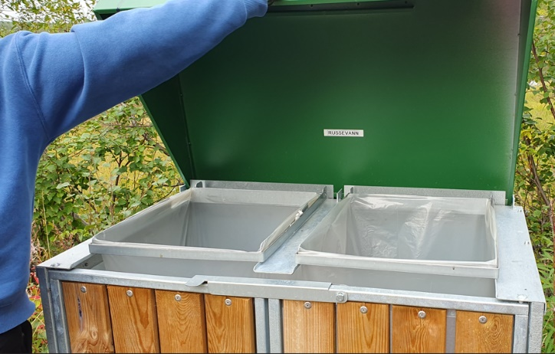
Foto: Randi Skoglund, Statens vegvesen | Foto: Randi Skoglund, Statens vegvesen
- Avfallscontainer  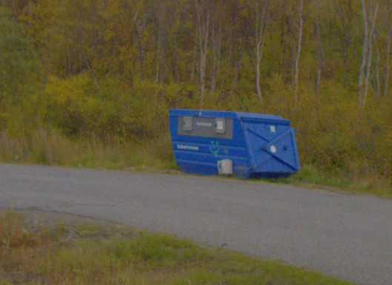 | - Molok  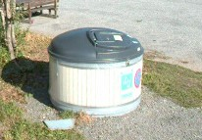
Foto: Statens vegvesen | Foto: Statens vegvesen
- Nedgravd container med bunntømming
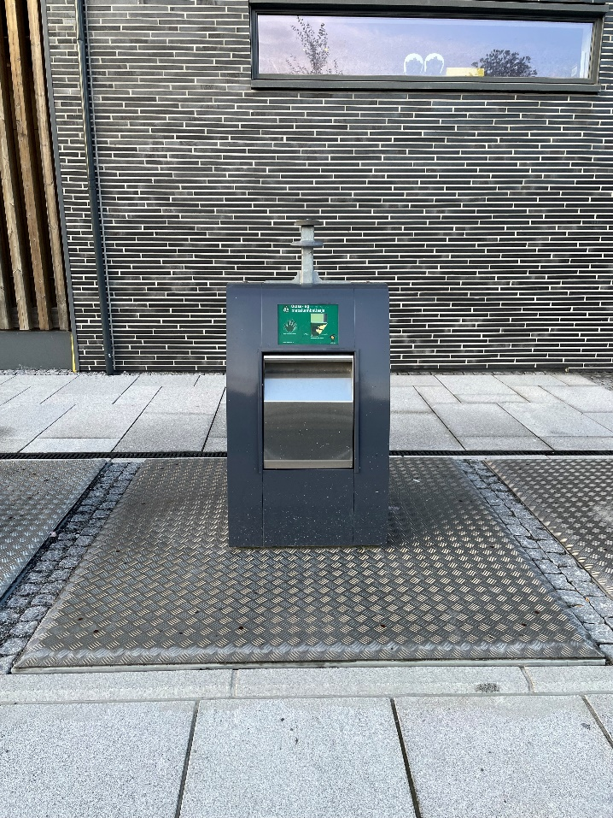
Foto: Tanja Jeanette Molland Caliskaner, Vestland fylkeskommune

Relasjoner
Nedenfor er det listet opp relasjoner som kan settes opp mellom Renovasjon og andre vegobjekttyper. Som alternativ til begrepet relasjon benyttes «Mor-datter», «Assosiasjoner» og «Tillatt sammenheng». Det vises både relasjoner der Renovasjon inngår som morobjekt og der Renovasjon inngår som datterobjekt. Det skilles mellom følgende relasjonstyper:
1 – Komposisjon – Komp - Består av/er del av
2 – Aggregering – Agr - Har/tilhører
3 – Assosiasjon – Asso - Har tilkoplet/er koplet til
«B inf A» angir om det er krav til at stedfestingen til vegnettet for datterobjekt skal være innenfor stedfesting til morobjekt. «Delvis» betyr at utstrekning må være innenfor, men sideposisjon og/eller feltkode kan avvike.
Mulige morobjekter
Morobjekt |  | Relasjonstype |  | Datterobjekt |  | Relasjonsinfo
Id | Navn | Id | Navn | Id | Navn | B inf A | Id
39 | Rasteplass | 1 | Komp | 27 | Renovasjon | Delvis | 139
487 | Holdeplassutrustning | 1 | Komp | 27 | Renovasjon | Nei | 1136
64 | Ferjekai | 1 | Komp | 27 | Renovasjon | Nei | 1955
Figur 2 Mulige «morobjekt» for vegobjekttype

Mulige datterobjekter
Morobjekt |  | Relasjonstype |  | Datterobjekt |  | Relasjonsinfo
Id | Navn | Id | Navn | Id | Navn | B inf A | Id
27 | Renovasjon | 1 | Komp | 297 | Kommentar | Ja | 353
27 | Renovasjon | 1 | Komp | 761 | Tilstand/skade, punkt | Ja | 1104
27 | Renovasjon | 1 | Komp | 762 | Tilstand/skade FU, punkt | Ja | 1120
27 | Renovasjon | 1 | Komp | 446 | Dokumentasjon | Ja | 1406
Figur 3 Mulige «datterobjekt» for vegobjekttype

Egenskapstyper
I det følgende beskrives egenskapstyper tilhørende aktuell vegobjekttype. Vi skiller på standard egenskapstyper og geometriegenskapstyper.

Standard egenskapstyper
Egenskapstyper som ikke er geometriegenskapstyper regnes som standard egenskapstyper. Disse gir utfyllende informasjon om vegobjektet. Tabell 6-1 gir oversikt over alle standard egenskapstypene tilhørende Renovasjon.
Tabell 6-1 Oversikt over egenskapstyper med tilhørende tillatte verdier
Egenskapstypenavn  Tillatt verdi | Datatype | Viktighet | Beskrivelse | ID
Tømmebehov | Tall | 4: Opsjonell | Angir hvor ofte det er behov for tømming. Tømmebehov gis som desimaltall. 2.0 betyr tømming 2 ganger per uke, 1.0 betyr tømming en gang per uke, 0.5 betyer tømming hver 2. uke, 0, 25 betyr tømming hver 4. uke | 2046
Antall | Tall | 2: Påkrevd | Angir hvor mange fysiske objekt dette objektet representerer. | 4521
Type | FlerverdiAttributt, Tekst | 2: Påkrevd | Angir hvilken type vegobjektet er av. | 1108
• Kurv/liten dunk |  |  | Mindre beholder hvor det kan plasseres avfall. Vanligvis er volumet under 0,08 kubikkmeter (80 liter). Kan henge på vegg, i eget stativ eller på gulvet. | 2514
• Avfallsdunk |  |  | Beholder hvor det kan plasseres avfall. Kan inneholde sekkestativ med plass til flere sekker. Vanligvis er volumet i størrelsesorden 0,1 til 1,6 kubikkmeter (100-1600 liter). Har gjerne 2 eller 4 hjul slik at den kan trilles. | 2513
• Avfallscontainer |  |  | Større beholder for plassering av avfall. Vanligvis i størrelsesorden fra 3-20 kubikkmeter. Kan være oppdelt i flere rom, f.eks. med tanke på kildesortering. | 2515
• Molok |  |  | Nedgravd kum med plastsekk i. | 5468
• Nedgravd container med bunntømming |  |  | Avfallscontainer er plassert under bakkenivå. Den har sjakt/sjakter over bakkenivå for å putte inn søppel. Container tømmes ved at den løftes opp med kran, bunn åpnes og søppel tømmes over til tømmebil. | 22068
Volum | Tall | 3: Betinget, se 'merknad registrering' | Angir volum (kubikkmeter) av vegobjektet. Merknad registrering: Påkrevd hvis Type (ET 1384) ikke er Kurv/liten dunk. | 1384
Etableringsår | Tall | 3: Betinget, se 'merknad registrering' | Angir hvilket år vegobjektet ble etablert på stedet. Merknad registrering: Skal ikke angis for renovasjon av type containere, dunker, etc. som skiftes ut med annen tilsvarende type ved tømming. | 10348
Produsent | Tekst | 4: Opsjonell | Angir navn på produsent/fabrikant av vegobjektet. | 1517
Produktnavn | Tekst | 4: Opsjonell | Angir produktnavn for vegobjektet. Produktnavn kan inneholde modellnavn, typebetegnelse, typenummer og ev. serienummer. | 1440
Leverandør | Tekst | 4: Opsjonell | Angir navn på firma som har levert vegobjektet. | 1477
Tilleggsinformasjon | Tekst | 4: Opsjonell | Supplerende informasjon om vegobjektet som ikke framkommer direkte av andre egenskapstyper. | 11556
Prosjektreferanse | Tekst | 3: Betinget, se 'merknad registrering' | Referanse til prosjekt. Det benyttes samme prosjektreferanse som på tilhørende Veganlegg (VT30). Benyttes for lettere å kunne skille nye data fra eksisterende data i NVDB. Merknad registrering: Skal angis for nye vegobjekter som overføres fra et utbyggings- eller vedlikeholdsprosjekt. | 11044
ProsjektInternObjekt_ID | Tekst | 3: Betinget, se 'merknad registrering' | Objektmerking. Unik innenfor tilhørende vegprosjekt. Merknad registrering: Skal angis for vegobjekt tilhørende Nye Veier AS så fremt slik ID er etablert. | 12279
Eier | FlerverdiAttributt, Tekst | 3: Betinget, se 'merknad registrering' | Angir hvem som er eier av vegobjektet. Merknad registrering: Påkrevd når eier avviker fra vegeier. Det skal angis eier på alle vegobjekt tilhørende Nye Veier AS. | 5820
• Stat, Statens vegvesen |  |  |  | 8215
• Stat, Nye Veier |  |  |  | 18611
• Fylkeskommune |  |  |  | 10707
• Kommune |  |  |  | 8241
• Privat |  |  |  | 8267
• Uavklart |  |  | Verdi benyttes inntil det er avklart hvem som er eier (ingen verdi tolkes som at vegeier er eier). | 17604
Vedlikeholdsansvarlig | FlerverdiAttributt, Tekst | 3: Betinget, se 'merknad registrering' | Angir hvem som er ansvarlig for vedlikehold av vegobjektet. Merknad registrering: Skal angis om vedlikeholdsansvarlig avviker fra eier av vegobjektet. Skal angis for alle vegobjekter tilhørende Nye Veier AS. | 1551
• Statens vegvesen |  |  |  | 4668
• Nye Veier |  |  |  | 18717
• Fylkeskommune |  |  |  | 19892
• OPS |  |  |  | 18846
• Kommune |  |  |  | 4669
• Privat |  |  |  | 4670
• Uavklart |  |  |  | 17675

Geometriegenskapstyper (egengeometri)
Geometriegenskapstyper er definert for å holde på egengeometrien til et vegobjekt. Vi skiller på punkt-, linje/kurve- og flategeometri. Nøyaktighetskrav som er oppgitt i tilknytning til geometri er generelle krav til nøyaktighet for data i NVDB. Disse nøyaktighetskravene kan overstyres av spesifikke krav inngått i en kontrakt om leveranse av data til NVDB, f.eks. i en driftskontrakt eller i en utbyggingskontrakt.

Geometriegenskapstyper tilhørende Renovasjon er vist i Tabell 6-2.

Tabell 6-2 Geometriegenskapstyper
Navn | Geometri, punkt
ID Datakatalogen | 4735
Datatype | GeomPunkt
Beskrivelse | Gir punkt som geometrisk representerer objektet.
Viktighet | 2: Påkrevd
Grunnriss | Senter renovasjon.
Høydereferanse | Terreng.
Krav om Href | Nei
Nøyaktighets-krav  Grunnriss (cm) | 100 cm
Nøyaktighets-krav
Høyde (cm)

UML-modell

Relasjoner (mor-datter)
UML-diagram viser relasjoner til andre vegobjekttyper.
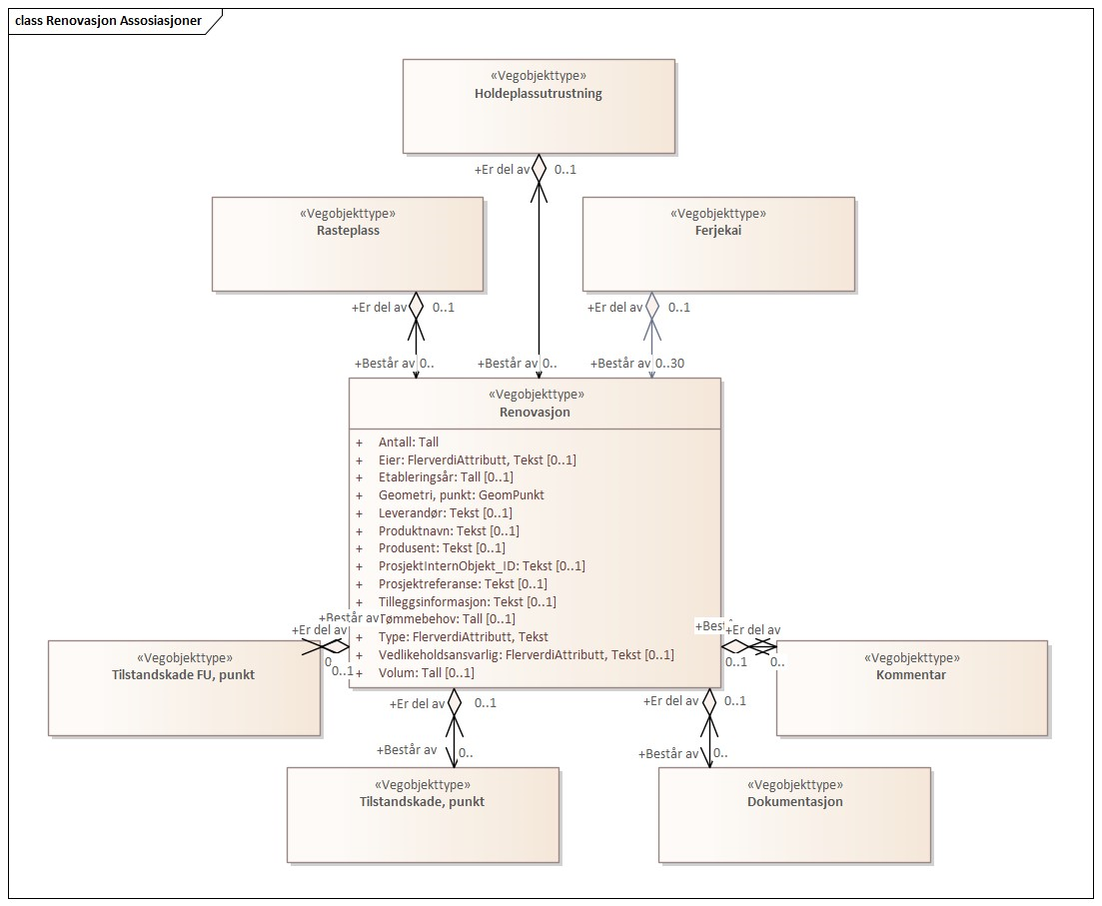

Betingelser
UML-diagram viser egenskaper med betingelser.
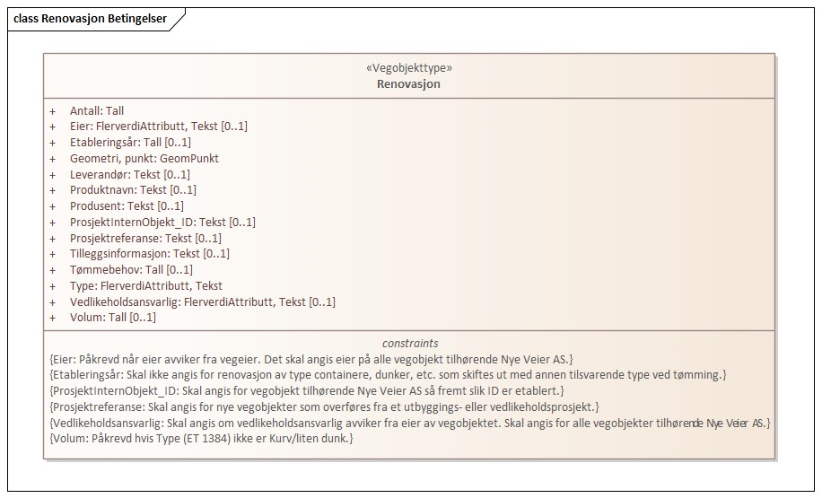

Tillatte verdier
UML-diagram viser egenskaper med tillatte verdier.
